Мәктәп-авыл гәҗите
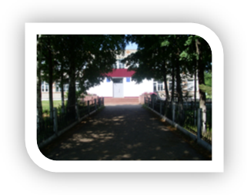
Мәктәп +
№ 1 сентябрь 2018ел
Югары Тәкермән төп гомуми белем бирү мәктәбендә иҗат ителүче гәҗит
Тәүге басма.
2017 елның сентябрь аеннан Югары Тәкермән төп гомуми
белем бирү мәктәбендә “Мәктәп+” исемле гәҗит нәшер ителә башлады.
Бу гәҗиттә мәктәп тормышы,укучылар һәм укытучылар иҗаты,аларның
уңышлары һәм башка күп төрле кызыклы материаллар урын алачак.
”Мәктәп+”айга бер тапкыр татар телендә электрон һәм басма вариантларда


Бүгенге санда

Белем бәйрәме


Фотомизгел

Укучылар иҗаты.

Белем бәйрәме
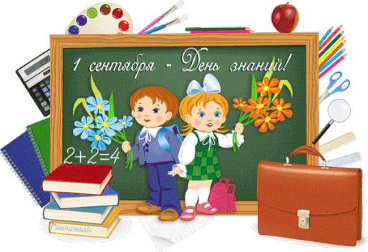
Исәнме,мәктәп!
Белем көне - ул чәчәкләр һәм ак тасмалар бәйрәме. Бу көнне һәр укучы, чәчәк бәйләме тотып, уку йортына ашыга. Күпләр бу бәйрәмне "Беренче кыңгырау" бәйрәме дип тә йөртәләр, чөнки нәкъ менә бу көнне мәктәп балалар бакчасыннан килгән "яңа" укучыларын каршы ала. Ап-ак тасма бәйләгән, кулларына кечкенә портфель тоткан укучылар беренче тапкыр белем йорты бусагасын атлап керә, беренче укытучылары белән очраша, беренче кыңгырау тавышын ишетә.
1нче сентябрь рәсми рәвештә "Белем көне" дип беренче тапкыр 1984нче елда игълан ителә. Бу көнне һәр укучы бәйрәм итә. Шулай да "Белем бәйрәме"н беренче сыйныфка баручылар аерым бер дулкынлану белән көтеп алалар.
Ниһаять,җәйге каникуллардан соң кабат исән-сау килеш туган мәктәбебезгә килдек.Быел мәктәбебездә 51 укучы белем алачак. Алар арасында яңа укучылар 1 нче сыйныфлар,Закирова Флүзә белән Ильнара,Фахрутдинов Әмир.Аларга яңа дуслар табуларын,яңа укытучылар белән уртак тел табуларын теләп калабыз.

Фотомизгел . 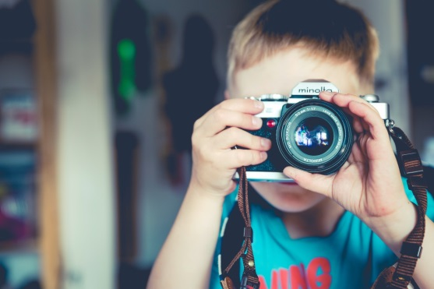

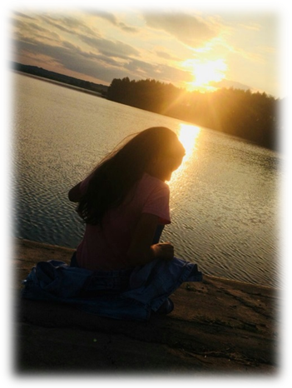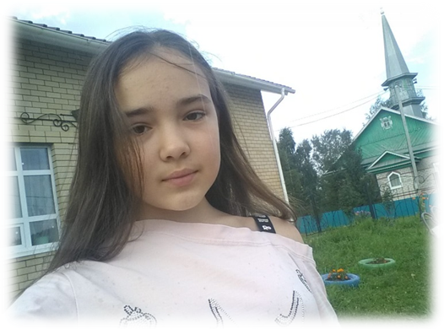

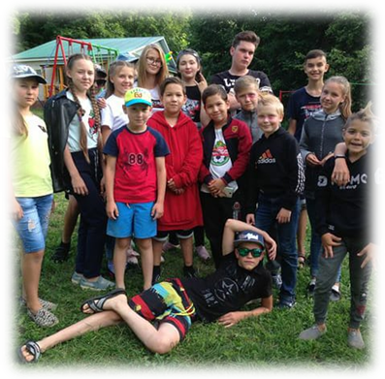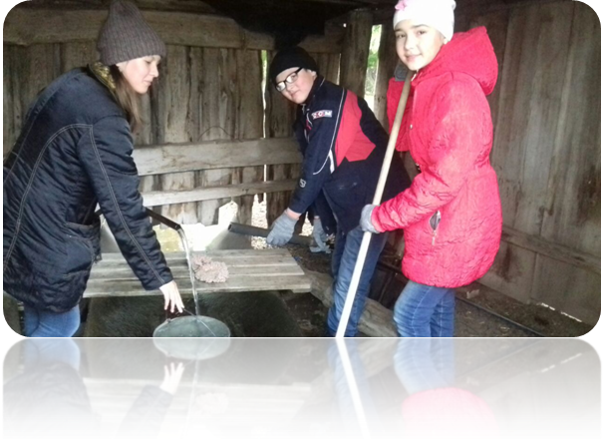
Курск сугышы.
“Курск сугышы - Шәрекътә инициативабызның саклавы соңгы омтылышы булды. Сугыш уңышсызлыгы белән инициатива совет ягына китә. Шуңа күрә "Цитадель" операциясе - Шәрекъ фронтының хәлиткеч мизгеле.”
Алман-фашист "Цитадель" һөҗүме операциясе.Курск сугышы яки Курск дугасы сугышы (tat.lat. Kursk suğışı) (5 июль — 23 август 1943 ел) - Икенче бөтендөнья сугышының һәм Бөек Ватан сугышының иң мөһим бәрелешләренең берсе. Дөньяның тарихында иң зур танк сугышы. Курск сугышында ике миллион тирәсендә кеше, алты мең танк, дүрт мең очкыч катнаша.
Курск сугышы өч өлешенә бүленә:
Курск саклавы операциясе (5-12 июль),
Орёл һөҗүм операциясе (12 июль - 18 август),
Белгород-Харкау һөҗүм операциясе (3-23 август).
Курск сугышы 49 көн сузыла. Фашист-алманннар үз һөҗүмен «Цитадель»-операциясе дип исемлиләр.
Курск сугышыннан соң стратегик инициатива Икенче бөтендөнья сугышында тулысынча Кызыл гаскәргә күчә, Кызыл гаскәре Икенче бөтендөнья сугышы тәмамына кадәр һөҗүм итә бышлый.
Кызыл гаскәрнең кышкы һөҗүме һәм Вермахт Украинада каршы-һөҗүме нәтиҗәсендә совет-алман фронты үзәгендә чыккан урын (150 км тирәнлектә, 200 км киңлектә) - Курск дугасы барлыкка килә. Алман-фашист көчләре Совет гаскәрләрен камап алыр өчен Цитадель һөҗүме операциясен башлый.
1943 елның 5 июлендә алман һөҗүме башлана. Совет гаскәр башлыгы төгәл алман һөҗүменең вакытын белеп (5 сәгатьтә Мәскәү вакыты), 22:30 һәм 2:20 (М. в.) сәгатендә контрарт-хәзерләнүен уздыра. Шуңа күрә фашист һөҗүме уңышлы булмый.

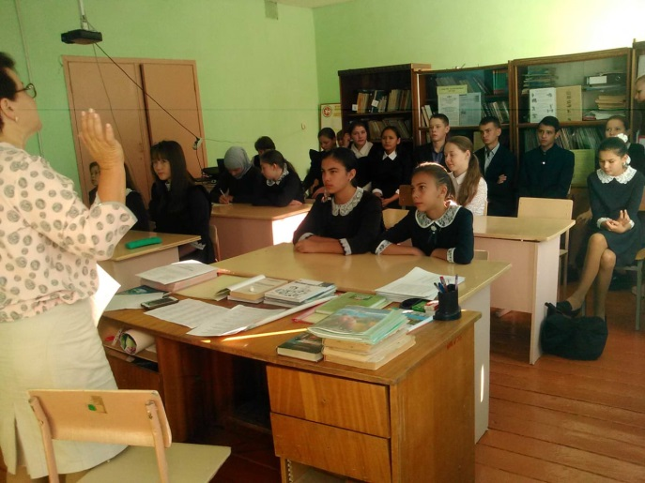
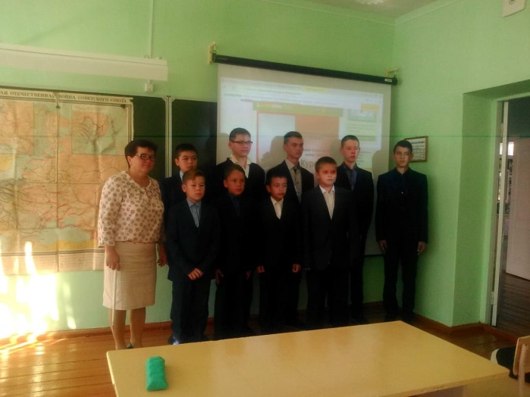
Тарих һәм җәмгыять куытучысы Гарева Флүрә апа безгә бик кызыклы сыйныф сәгате үткәрде.Бар кызыклы һәм кирәкле информацияне сөйләде.Аңа бик зур рәхмәт. Соңрак, безнең булачак солдатлар белән фотога төштек.

Дружина сборы.
15нче сентябрь көнне мәктәптә дружина сборы үтте.
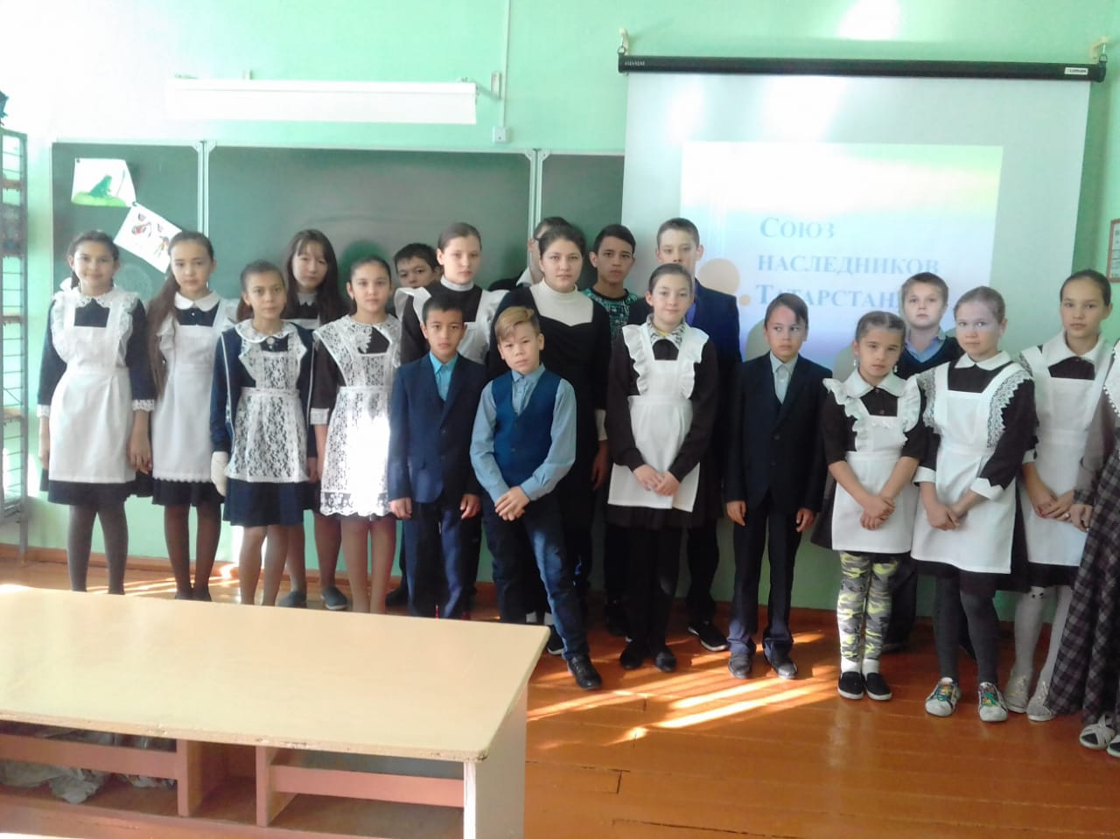

Котлыйбыз!!!

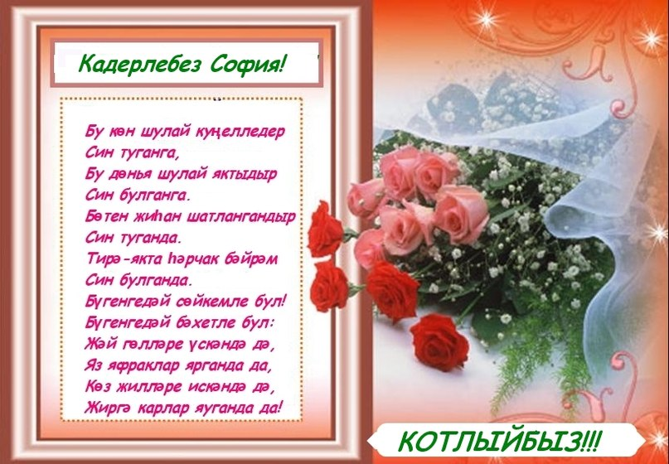
Хөрмәтле Рушания апа!

Укучылар иҗаты.
Авылдашлар кан кардәшләр икән!
Безнең авылыбыз бик матур,матурлыгының чиге юк.Өйләре зур,бакчалары алма белән күмелгән.Урамнарына яшел келәм җәйгәннәр диешле.Күлләре балыклы,әрәмәлекләрдә нинди генә җиләк-җимеш юк.Мин авылымны челтерәп аккан “изге Чишмә”се,җиләкле аланнары,яхшы кешеләре өчен яратам.
Авылыбызда үзэшләрен сөйгән хезмәт кешеләре яши.Күршеләребез белән дә биктату яшибез.Инде ничә ел якын яшәгәч,көн саен күрешкәч алар гаилә шикелле.Әгәр берәр чит җиргә китсәк,күршеләрне дә сагынабыз инед.,Иртән торгач,күрше әбинең әтәче кычкыруы,магазинга барганда күрше бабайның сәлам болгауы,күрше песи-эте җитми сымак.Нишлисең инде,авылыбызның һәрберсе бер-беребезгә туган,дисәк тә алдашу булмас.
Бөтен авылдашларыбыз дус яши ә дуслык –ул “кешеләр арасындагы мөнәсәбәтләрнең иң күркәм һәм саими бер төре”- ди википедия. Дөре.Авылдашларбыз һәрвакыт бер-берсенә булышалар,бер-берләрен аңлыйлар,һәрбер шатлык-кайгыларын сөйлиләр.
Әйе,кечерәк чакта бөтен нәрсәне аңлап бетерешле түгел.Ләкин,берәр җиргә китсәң авылдашың очратсаң- бу синең иң якын дустың була кебек.Авылдашлар- кан кардәшләр икән!
Якиева Айзилә 7 нче сыйныф.

Сабый кеше үз гомернең беренче көнендә үк тану белү белән таныша.Беренче чиратта ул тәне белән әнисенең йомшак куллары белән сыйпап алуын сизә.
Үсә бару белән дөнья киңәя бара.Беренче итеп ул әти-әнисен,әби-бабасын,танып белә.Соңрак инде үзенең туганнарын күрә,алар белән таныша,балачакан ук аларны якын итә.
Олы бала булып үскәч,ул үз туган җире белән ,мәсәлән авылы.андагы кешеләр турында кызыксына.Иң беренче күршеләре белән таныша,аларны якын итә.Үзенең күрше тирә дусларын очрата.Аларны үз туганы кебек ярата.Чөнки алар бер авылда яшиләр,дустыңнын дусты да сиңа якын булып китә,аларны да үз танышың,дустың итеп күрәсең.
Күп очракларда үз дусларың,авылдашларың белән аерылырга туры килә.Кемдер чит илләргә укырга,ә кайвакыт үз бәхетен шул җирләрдә табып,бөтенләйгә китә.Ир-егетләр армия сафларында хезмәт итәргә китә.Бу вакытларда бик ямансу.Синең китәсең дә килми,ләкин язмыш сиңа үзе юл күрсәтте.Әлбәттә,алардан еракка киткәч,син аларны сагына,юксына башлыйсың.Алар белән рәхәт,җылы төннәрдә бер сөйләшеп утырасың килә.
Уйлап карасаң,авылдашлар кайсы кай яктан бер-берсенә туган.Барысында да бер кан кушылмалары бар икән.Юкка гына”Җан тартмаса,кан тарта” дип әйтмиләр.

Фаррахова Зөлфия 7 нче сыйныф

Сентябрь ае турында: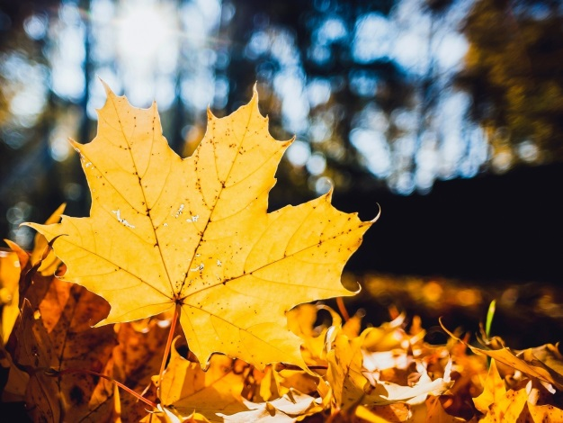
Сентябрь-иң беренче көзге ай. Славян ата-бабаларыбызның ул «руян» дип аталган, тәрҗемә иткәндә «ревун» яки «хмурень» дигәнне аңлата, бу исә сентябрь аенда һава торышының начаруы турында әйтә. «Вересень», «вресень», ул кайчак Бирәзә чәчәк атуы белән бәйле. Элек борынгы Русьтә сентябрь элеккеге Римдагы кебек җиденче булган. 1700 елга кадәр Русь Яңа елны 1-нче сентябрьдә билгеләп үткән, яңадан сенябрь ае тугызынчы айга әйләнгән, ә яңа ел 31-нче декабрь көнне билгеләп үтелә башлаган.
- Сентябрьдә күк күкрәсә, көз җылы, кыш карлы булыр.
- Сентябрь җылы һәм коры булган саен, кыш соңрак килә.
- Сентябрь салкын булса, кышын кар тизрәк эри, яз тизрәк килә.
- Табигатькә бәйле сынамышлар:
- Пәрәвезләр күп очса, көз җылы, кыш салкын килер.
- Яфраклар коелырга ашыкмаса – алда зәмһәрир кыш көтә.
- Әгәр сентябрьдә имәндә чикләвек күп икән, Раштуа алдыннан бураннар дулар.
- Әгәр көзен каен яфраклары агачның очыннан саргая башласа, яз иртә, астан саргайса – соң килер.
- Сентябрьдә кырмыскалар үлән өстендә чабышса, кар тирән булып ятар. Астан йөрсә – кыш озын булыр.
- Торналар өстән очса, матур, җылы көз озак торыр.

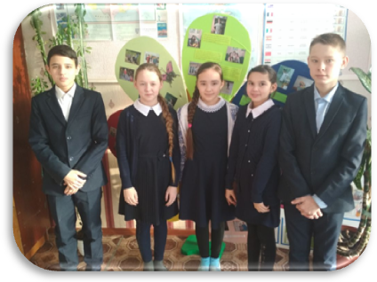 Баш мөхәррир:Фаррахова Зөлфия

Баш мөхәррир:Фаррахова Зөлфия

Танышбулыгыз

Редакторлар
ЯкиеваАйзилә,Кәшбиева Әдилә

Фотохәбәрчеләр
Шайдуллин Ильяс,Якиев Радик

